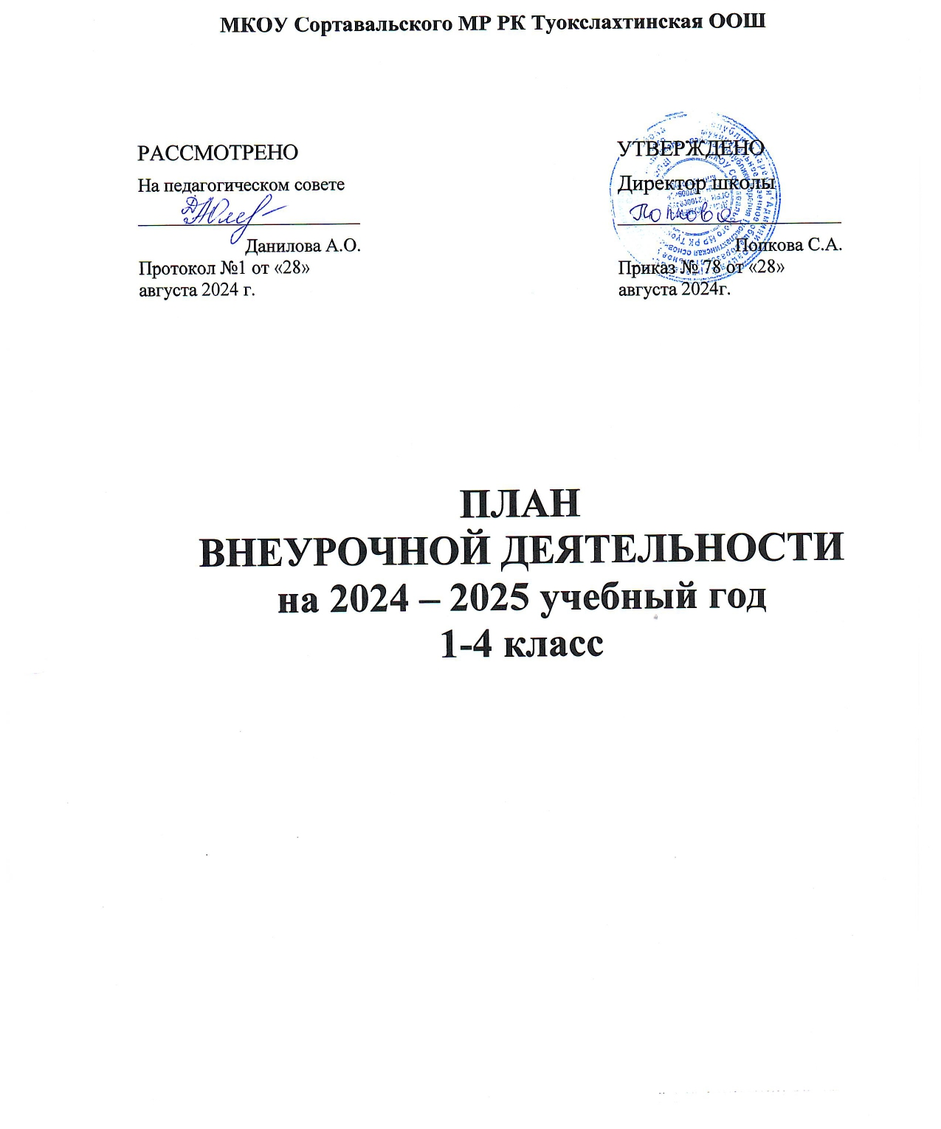

Пояснительная записка
План внеурочной деятельности МКОУ Сортавальского МР РК Туокслахтинская ООШ разработан в соответствии со следующими документами:
- Федеральный закон №273-ФЗ от 29.12.2012г. «Об образовании в Российской Федерации»;
- Федеральный закон от 24 сентября 2022 года № 371-ФЗ «О внесении изменений в Федеральный закон «Об образовании в Российской Федерации» №273-ФЗ от 29.12.2012»;
- Приказ Министерства просвещения Российской Федерации от 18 июля 2022 г. № 569 «О внесении изменений в федеральный государственный образовательный стандарт начального общего образования, утвержденный приказом Министерства просвещения Российской Федерации от 31 мая 2021 г. № 286»;
- Приказ Министерства Просвещения Российской Федерации от 18 мая 2023 года № 372 «Об утверждении федеральной образовательной программы начального общего образования;
- Письмо Минпросвещения России от 05.07.2022 г. № ТВ-1290/03 «О направлении методических рекомендаций об организации внеурочной деятельности в рамках реализации обновленных федеральных государственных образовательных стандартов начального общего и основного общего образования»;
- Письмо Департамента государственной политики и управления в сфере общего образования Минпросвещения России от 17.06.2022 № 03-871 «Об организации занятий «Разговоры о важном»;
- Указ Президента РФ от 9 ноября 2022 г. № 809 «Об утверждении Основ государственной политики по сохранению и укреплению традиционных российских духовно-нравственных ценностей»
- Постановление Главного государственного санитарного врача РФ от 28 сентября 2020 г. № 28 «Об утверждении санитарных правил СП 2.4.3648-20 «Санитарно-эпидемиологические требования к организациям воспитания и обучения, отдыха и оздоровления детей и молодежи»»
- Устав МКОУ Сортавальского МР РК Туокслахтинская ООШ.
- Образовательные программы школы.
План внеурочной деятельности МКОУ Сортавальского МР РК Туокслахтинская ООШ обеспечивает введение в действие и реализацию требований Федерального государственного образовательного стандарта общего образования и определяет общий и максимальный объем нагрузки обучающихся в рамках внеурочной деятельности, состав и структуру направлений и форм внеурочной деятельности по классам.
Под внеурочной деятельностью в рамках реализации ФГОС следует понимать образовательную деятельность, осуществляемую в формах, отличных от классно-урочной, и направленную на достижение планируемых результатов освоения основной образовательной программы начального общего образования, основного общего образования.
Внеурочная деятельность является неотъемлемой и обязательной частью основной общеобразовательной программы.
Цели внеурочной деятельности:
- создание условий для достижения учащимися необходимого для жизни в обществе социального опыта и формирования принимаемой обществом системы ценностей, создание условий для многогранного развития и социализации каждого учащегося в свободное от учёбы время;
- создание воспитывающей среды, обеспечивающей активизацию социальных, интеллектуальных интересов, учащихся в свободное время, развитие здоровой, творчески растущей личности, с формированной гражданской ответственностью и правовым самосознанием, подготовленным к жизнедеятельности в новых условиях, способными на социально значимую практическую деятельность, реализацию добровольческих инициатив.
Основными задачами организации внеурочной деятельности являются:
- поддержка учебной деятельности обучающихся в достижении планируемых результатов освоения программы НОО, ООО;
- совершенствование навыков общения со сверстниками и коммуникативных умений в разновозрастной школьной среде;
- формирование навыков организации своей жизнедеятельности с учетом правил безопасного образа жизни;
- повышение общей культуры обучающихся, углубление их интереса к познавательной и проектно-исследовательской деятельности с учетом возрастных и индивидуальных особенностей участников;
- развитие навыков совместной деятельности со сверстниками, становление качеств, обеспечивающих успешность участия в коллективном труде: умение договариваться, подчиняться, руководить, проявлять инициативу, ответственность;
- становление умений командной работы;
- поддержка детских объединений, формирование умений ученического самоуправления;
- формирование культуры поведения в информационной среде.
Ожидаемые результаты внеурочной деятельности:
- развитие индивидуальности каждого ребёнка в процессе самоопределения в системе внеурочной деятельности;
- приобретение школьником социальных знаний (об общественных нормах, об устройстве общества, о социально одобряемых и неодобряемых формах поведения в обществе), понимания социальной реальности и повседневной жизни;
- формирование позитивных отношений школьника к базовым ценностям общества (человек, семья, Отечество, природа, мир, знания, труд, культура), ценностного отношения к социальной реальности в целом;
- воспитание уважительного отношения к своему городу, школе;
- получение школьником опыта самостоятельного социального действия;
- формирование коммуникативной, этической, социальной, гражданской компетентности школьников;
- увеличение числа детей, охваченных организованным досугом;
- воспитание у детей толерантности, навыков здорового образа жизни;
- формирование чувства гражданственности и патриотизма, правовой культуры, осознанного отношения к профессиональному самоопределению;
- достижение учащимися необходимого для жизни в обществе социального опыта и формирование в них принимаемой обществом системы ценностей.
Ученик получит возможность научиться:
- адекватно использовать речевые средства общения для решения коммуникативных задач;
- допускать возможности существования у людей различных точек зрения, в том числе не совпадающих с его собственным мнением;
- строить понятные для партнёра высказывания, задавать вопросы, необходимые для организации собственной деятельности и сотрудничества с партнёром;
- осуществлять взаимный контроль и оказывать в сотрудничестве необходимую взаимопомощь;
- продуктивно содействовать разрешению конфликтов на основе учёта интересов и позиций всех участников.
Принципы организации внеурочной деятельности в МКОУ Сортавальского МР РК Туокслахтинская ООШ:
- интерес (поможет укрепить контакты педагогов с детьми, будет способствовать формированию в глазах детей позитивного восприятия школы, уменьшит риск их вовлечения в нежелательные, антисоциальные виды деятельности);
- сотрудничество (помогает детям взрослеть, преодолевая свою инфантильность и развивая самостоятельность и ответственность);
- доверие (поможет ему сплотить вокруг себя детей и стать для них значимым взрослым, к которому дети больше прислушиваются, чьи требования и просьбы воспринимаются позитивнее, чье поведение и жизненные принципы охотнее воспринимаются ими в качестве образцов для подражания);
- не назидательность (содержание внеурочных занятий не должно преподноситься ребенку в форме назиданий, ребенок не должен становиться пассивным потребителем информации, важно дать ему самому делать выводы из увиденного и услышанного на занятиях: спорить, доказывать свою точку зрения, слышать мнения других).
Для реализации внеурочной деятельности в школе организована оптимизационная модель внеурочной деятельности, которая предполагает в зависимости от решения педагогического коллектива, родительской общественности, интересов и запросов детей и родителей сочетание различных моделей плана внеурочной деятельности:
- модель плана с преобладанием учебно-познавательной деятельности, когда наибольшее внимание уделяется внеурочной деятельности по учебным предметам и организационному обеспечению учебной деятельности;
- модель плана с преобладанием педагогической поддержки обучающихся и работы по обеспечению их благополучия в пространстве общеобразовательной школы;
- модель плана с преобладанием деятельности ученических сообществ и воспитательных мероприятий.
Оптимизационная модель заключается в объединении всех внутренних ресурсов школы и предполагает, что в ее реализации принимают участие все педагогические работники (классные руководители, социальный педагог, учителя - предметники).
Преимущества оптимизационной модели состоят в минимизации финансовых расходов на внеурочную деятельность, создании единого образовательного методического пространства в образовательном учреждении, содержательном и организационном единстве всех его структурных подразделений.
Координирующую роль выполняет классный руководитель, который в соответствии со своими функциями и задачами:
- взаимодействует с педагогическими работниками, а также учебно-вспомогательным персоналом общеобразовательного учреждения;
- организует в классе образовательный процесс, оптимальный для развития положительного потенциала личности обучающихся в рамках деятельности общешкольного коллектива;
- организует систему отношений через разнообразные формы воспитывающей деятельности коллектива класса, в том числе, через органы самоуправления;
- организует социально значимую, творческую деятельность обучающихся;
- ведёт учёт посещаемости занятий внеурочной деятельности.
Часы, отводимые на внеурочную деятельность, используются по желанию обучающихся и их родителей (законных представителей) и направлены на реализацию различных форм ее организации, отличных от урочной системы обучения.
Занятия проводятся в форме экскурсий, кружков, секций, круглых столов, конференций, викторин, игр, познавательных бесед, диспутов, КВНов, заседаний школьного научного общества, олимпиад, поисковых и научных исследований, проектов, интеллектуальных марафонов, соревнований, спортивных игр, туристического слета, отчетных концертов, конкурсов, выставок, культпоходов в театры, музеи, филармонию, встреч с интересными людьми.
Формирование групп обучающихся, желающих освоить те или иные программы, происходит перед началом учебного года по согласованию с родителями (законными представителями) обучающегося, допускается формирование учебных групп из числа обучающихся разных классов одной возрастной ступени.
Для организации внеурочной деятельности школа располагает спортивным залом со спортивным инвентарем для школьников, игровой площадкой, школьным музеем, актовым залом, музыкальной техникой, библиотекой, медиатекой, кабинетом технологии.
План внеурочной деятельности состоит из двух частей: части, рекомендуемой для всех обучающихся, и вариативной части.
Внеурочная деятельность в части, рекомендуемой для всех обучающихся, представлена следующими направлениями:
1 час в неделю - в 1-4 классах - информационно-просветительские занятия патриотической, нравственной и экологической направленности «Разговоры о важном» (понедельник, первый урок), целью которых является развитие ценностного отношения обучающихся к своей Родине - России, населяющим ее людям, ее уникальной истории, богатой природе и великой культуре. Реализация программы занятий «Разговоры о важном» возложена на классных руководителей;
В вариативную часть плана внеурочной деятельности включены:
- занятия, связанные с реализацией особых интеллектуальных и социокультурных потребностей, обучающихся «Информационная культура», «Карелия. Край, в котором я живу». Данные курсы имеют своей целью интеллектуальное и общекультурное развитие обучающихся, удовлетворение их особых познавательных, культурных, оздоровительных потребностей и интересов.
-занятия, направленные на удовлетворение интересов и потребностей, обучающихся в творческом и физическом развитии: «Театральная студия, «Роспись по дереву», «Волшебный лоскуток», «Творческая мастерская», целью которых является удовлетворение интересов и потребностей, обучающихся в творческом и физическом развитии, помощь в самореализации, раскрытии и развитии способностей и талантов.
Проведение внеурочной деятельности в МКОУ Сортавальского МР РК Туокслахтинская ООШ проводится в соответствии с разработанным планом внеурочной деятельности, с учетом форм организации образовательного процесса и образовательной программы ОО.
Расписание уроков составляется отдельно для уроков и внеурочных занятий с учетом СанПиН.
Занятия по линейному расписанию (еженедельно, в том числе возможно дистанционно, с применением ИКТ), а также по нелинейному расписанию (в конкретные даты), в том числе в период каникул.
Продолжительность занятий внеурочной деятельности в 1-4 классах - до 30 минут.

План внеурочной деятельности
на 2024 – 2025 учебный год (1-4 классы)

Направления внеурочной деятельности | Наименование рабочей программы | 1 класс | 2 класс | 3 класс | 4 класс
Часть, рекомендуемая для всех учащихся
Информационно-просветительские занятия патриотической, нравственной и экологической направленности «Разговоры о важном» | «Разговоры о важном» | 1 | 1 | 1 | 1
Занятия, направленные на удовлетворение профориентационных интересов и потребностей учащихся
Вариативная часть
Занятия, связанные с реализацией особых интеллектуальных и социокультурных потребностей учащихся | «Информационная культура» |  |  |  | 1
 | «Карелия. Край, в котором я живу» |  |  |  | 1
Занятия, направленные на удовлетворение интересов и потребностей, учащихся в творческом и физическом развитии, помощь в самореализации, раскрытии и развитии способностей и талантов | «Театральная студия» | 1 | 1 | 1
 | «Роспись по дереву» | 1 | 1 | 1 | 1
 | «Волшебный лоскуток» | 1 | 1 | 1
Занятия, направленные на удовлетворение социальных интересов и потребностей учащихся, на педагогическое сопровождение деятельности социально ориентированных ученических сообществ, детских общественных объединений, органов ученического самоуправления, на организацию совместно с учащимися комплекса мероприятий воспитательной направленности | «Творческая мастерская» | 1 | 1 | 1 | 1
Итого: |  | 5 | 5 | 5 | 5

